Tillsynsbegäran – information om höga naturvärden i avverkningsanmälan A 62067-2022 i Kristianstads kommun
Denna tillsynsbegäran behandlar höga naturvärden i avverkningsanmälan A 62067-2022 i Kristianstads kommun som inkom 2022-12-23 och omfattar 3,0 ha.
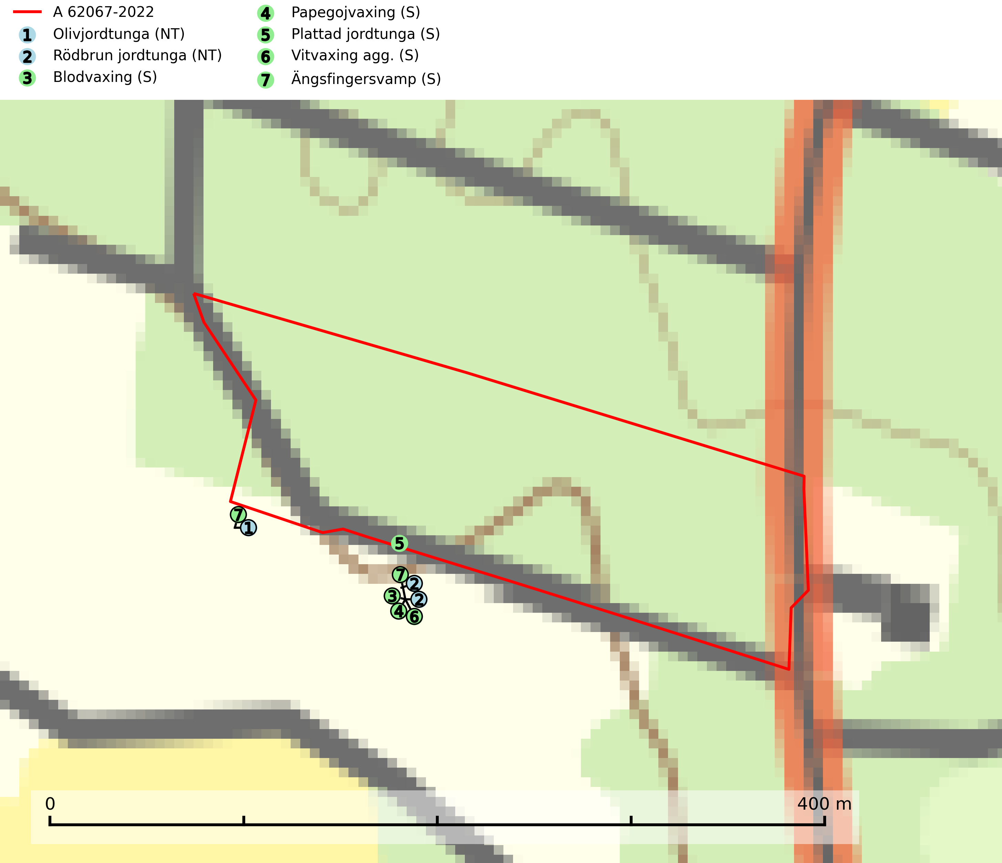
Figur 1. Fyndplatser för naturvårdsarter i och inom 25 meter från avverkningsanmälan. Markörer utan svart kant är placerade på fyndplatsen. Markörer med svart kant är placerade vid sidan av fyndplatsen och har ett svart streck som visar fyndplatsens exakta position. Kartans mittpunktskoordinat är N 6219470, E 462501 i SWEREF 99 TM.
I och inom 25 meter från avverkningsanmälan finns fynd av 7 naturvårdsarter, varav 2 är rödlistade och 5 är signalarter (S): olivjordtunga (NT), rödbrun jordtunga (NT), blodvaxing (S), papegojvaxing (S), plattad jordtunga (S), vitvaxing agg. (S) och ängsfingersvamp (S). Se Figur 1.

Tillsynsbegäran
Vi begär härmed att Skogsstyrelsen fattar beslut enligt miljöbalken som säkerställer att skogens höga naturvärden bevaras samt att EU-lagstiftning efterlevs och att artskyddsbrott förhindras.
Vi önskar även ta del av de ställningstaganden och beslut som myndigheten meddelar till följd av aktuell avverkningsanmälan och föreningens inlaga (se 34 § förvaltningslagen).

Naturvårdsarter och fridlysta arter
Nedan följer beskrivningar av de naturvårdsarter och fridlysta arter som har sina livsmiljöer och växtplatser i den avverkningsanmälda skogen. De påträffade naturvårdsarterna är ett tydligt kvitto på att det rör sig om en skog med höga naturvärden.
Olivjordtunga (NT) växer på ogödslad gräsmark och mosaikartade fodermarker på såväl sur som basisk berggrund. I södra Sveriges kalktrakter växer den även sällsynt på kalkrik mulljord i ädellövskog. Avverkning i ädellövskog missgynnar arten. Lövskogslokaler där arten är känd bör undantas från storskaligt skogsbruk. Olivjordtunga är placerad högst upp i Skogsstyrelsens värdepyramid för bedömning av skog med höga naturvärden (SLU Artdatabanken, 2024; Nitare & Skogsstyrelsen, 2019).

